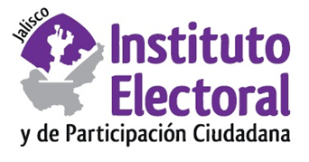

**Cuarta sesión extraordinaria de la Comisión de**

**Asuntos de Pueblos Originarios**

**Fecha:** martes 28 de junio de 2022

**Hora:** 14:00 horas

**Lugar: Videoconferencia**

**Orden del día:**

**Único.** Análisis, discusión y, en su caso, aprobación del proyecto de Proyecto de Acuerdo de la Comisión de Asuntos de Pueblos Originarios del Instituto Electoral y de Participación Ciudadana del Estado de Jalisco, con Relación al Procedimiento de Administración Directa de Recursos Públicos de la Comunidad Indígena Wixárika de Tuxpan, Ubicada en el Municipio de Bolaños, Jalisco, que Cierra Fase Preparatoria, Abre Fase de Análisis, Señala Fecha Para Mesa De Diálogo, Ordena Vista a las Partes y al Tribunal Electoral del Estado de Jalisco.